0.定义

凹凸：二阶导数大于0则凹，二阶导数大于0则凸

1.证明存在直线穿过两条线段的下端点。存在直线穿过两条线段的上端点，证明方法类似。

对满足条件的直线下移，直到遇到其中一条线段的下端点为止。

对该直线顺时针旋转，直到遇到另外一条线段的下端点为止。

2.证明下凸线段外的线段，不可能满足条件。上凹线段外的线段，不可能满足条件，证明方法类似。

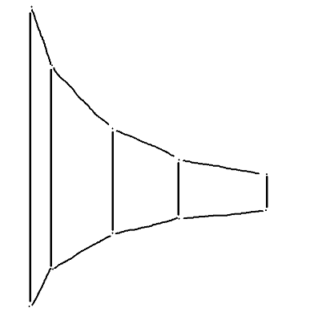

对所有线段的下端点做凸包。

若选用非凸包里的两点，两点进行连线，该直线必有一部分在凸包的下方，即存在线段(x0,y1)(x,y2)，而直线f(x0)<y1<y2，不满足条件。

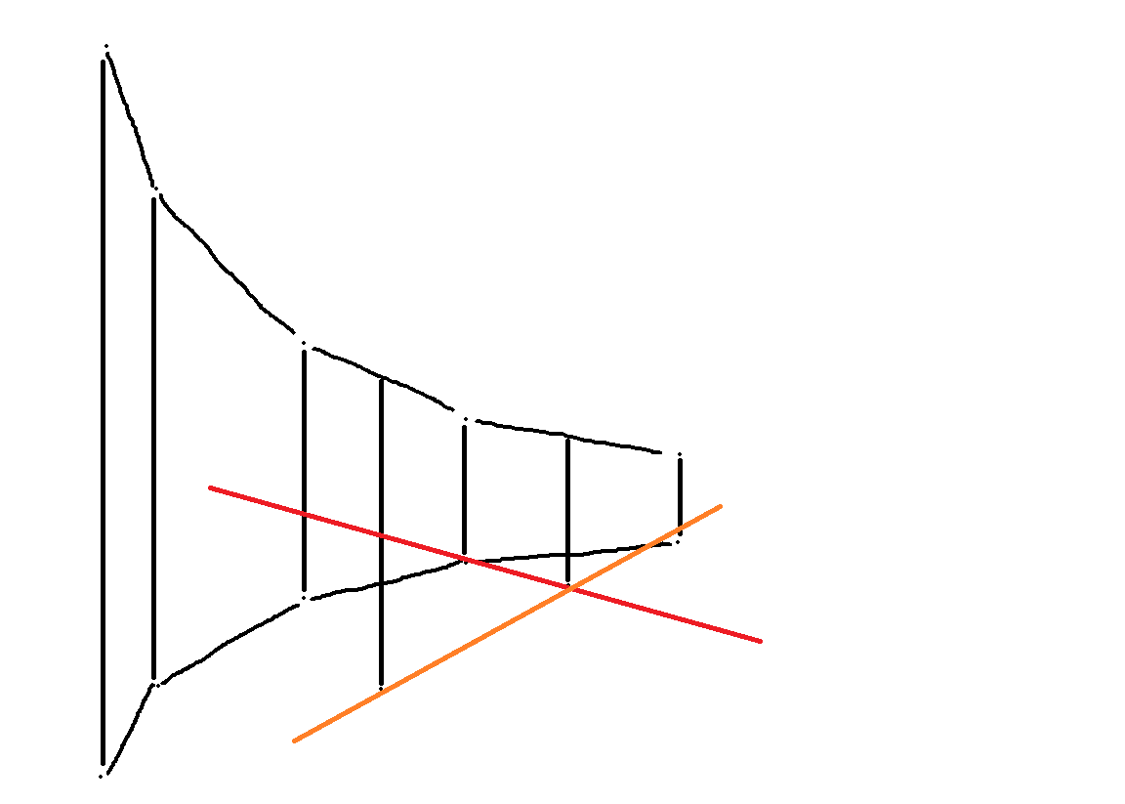

以下是错的

1. 对于下凸中的每条边，不用判断其右边的情况

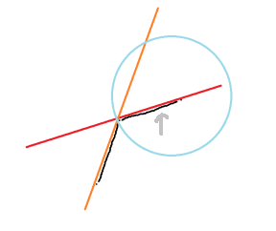

1. 若前面的线段延伸形成的直线(斜率为k1)在x=x0处的值比这条直线延伸形成的直线(斜率为k2)在x=x0处的值大，则这条直线不用判断x=x0后的情况，因为k2<k1。

